
浙江省绍兴市2020年中考真题语文试卷
一、书写(5分)
请在答题时努力做到书写正确、工整、美观。
二、积累(16分)
1.阅读下面文字,按要求完成下列题目。(4分)
近年南行的次数越来越多。愈发喜欢看莺飞草长(A. cháng B. zhăng)、月笼烟雨，看高涨的如欢呼般的莲叶，看富ráo▲的阳光，被照亮的事物及其纹理:喜欢临一大面湖水，看波光浩miăo ▲、葛蒲丰茂，心里即有飞鸟的喜悦:喜欢那加了糖的空气，香樟、桂花、栀子、茉莉，那份免费mì▲饯给人以幸福感，让你唇齿生津，让你觉得世间一切悲苦皆可忍受。
(节选自王开岭《南方,南方)》)
(1)根据拼音写出相应的汉字。(3分)
①富(ráo)②浩(miăo)③(mì) 饯
(2)给语段中加点字“长”选择正确的读音。()(1 分)
A. Cháng B. zhăng
2.根据语境,选出用词搭配最恰当的一项。()(3 分)
2020年春，突如其来的“新冠”疫情打破了人们的生活常态，也检测出了商人的①，专家的②，媒体的素养，医者的操守，民众的认知，以及干部的③。
A.①水平②良知③能力和状态B.①良知②水平③能力和状态
C.①能力和状②良知③水平
3.请在下面横线处填上合适的古诗文名句。(9分)
生活是诗。漫步早春的钱塘湖边,闻鸟语嘤嘤，白居易写下“几处早莺争暖树，(1)”；听蛙声喧闹，感夏夜闲情，赵师秀吟出“(2) ,青草池塘处处蛙”;览山林美景，享秋野静谧，王绩提笔“树树皆秋色，(3)”;观瀚海飘雪，叹塞外奇寒，岑参挥毫“(4)，千树万树梨花开”。
诗是生活。“新冠”来袭，使命召唤，正所谓“(5) ”，多少人胸怀”(6)，"的抱负，满怀“(7)，"的信心与决心，舍家为国，共克疫情。 (分别用孟子《生于优患，死于安乐》、范仲淹《岳阳楼记)、李白《行路难》中的句子填空。)
三、阅读(61分)
(一)名著阅读(10分)
4.《水浒传)中有很多与“酒"有关的故事.请仔细阅读下表，完成探究任务。(6分)
人物 | 故事 | 酒与故事的关联 | 探究发现
① | 大闹五台山 | 酒令好汉狂 | 通过对这几个经典片段的探究，发现小说多处写“酒”有如下作用:
杨志 | ② | 酒误好汉差 | 通过对这几个经典片段的探究，发现小说多处写“酒”有如下作用:
武松 | 景阳冈打虎 | ③ | 通过对这几个经典片段的探究，发现小说多处写“酒”有如下作用:
④ | 浔阳楼吟反诗 | 酒添好汉愁 | 通过对这几个经典片段的探究，发现小说多处写“酒”有如下作用:

5.法国作家大仲马说:“人生的意义就蕴含在这两个词里——希望和等待。”请从 下列人物中选择一位，结合作品内容谈谈你对这句话的理解。(4分)
A.祥子(《骆驼祥子》）B.尼摩船长(《海底两万里》）C. 保尔(《钢铁是怎样炼成的》)

(二)文学作品阅读(17分)
豪华保险柜
[日]星新一
①我投入几乎所有的财产，制作了一个无比豪华的大保险柜。或许有人会说我是一个傻子。用同样的钱，有人会买一辆汽车，把成倍的时间耗费在上班路上并为此自鸣得意;也有人吊儿郎当却戴着镶钻的高级手表。人嘛，一旦有了嗜好就会盲目花钱，而且从来都不会后悔。在这一点上，我也一样。
②我早就把房子卖掉了，现在只能住在一间公寓里。不过，世界上是不会有人专门偷窃保险柜的，所以即使是出远门我也毫不担心。
③只要有空，我就拼命打磨这个保险柜。 虽然它的质地是钢铁的，可外壁却是贴银的。我总是仔细打量它、端详它。只要发现一丝暗影就会用软布去擦拭轻轻地、小心翼翼地，犹如触摸娇艳的花朵。保险柜表面总是熠熠生辉，这让我十分得意。
④惬意的擦拭工作结束后，到了晚上，我在床上面朝保险柜躺下，心满意足地入睡。这真是太有趣了!
⑤“喂，起来。”
⑥一天晚上，我突然被人晃醒，睁眼一看，只见旁边站着一个蒙面人，正拿着刀子威胁我。
⑦“不要碰我的保险柜。”我不由得叫起来。
⑧任何人都不愿让人碰自己的心爱之物。可我回过神来，才发现自己已经被五花大绑。我已经无能为力了。
⑨“不要出声。我早就盯上你了，告诉我保险柜的开法。”
⑩“可是，里面……”
（11）“闭嘴……”
（12）蒙面男人拿东西塞住我的嘴巴。
（13）“喂,把密码写到纸上。”
（14）迫于无奈，我只好在被绑的状态下艰难地写出了密码。蒙面男人粗暴地转着密码盘，我不忍直视，只好移开视线。
（15）耀眼的金光顿时溢到外面，保险柜的内壁是镀金的。像我这样兴趣独特的人，钱都花在了这种看不见的地方。
（16）男子眯起眼睛，像被金光迷住似的不由自主地走了进去。随后，保险柜的门静静地关上了——它的红外线机关是我最引以为傲的地方。
（17）“该死，里面什么都没有啊，给我打开。”
（18）柜子里面传来微弱的声音。可我被绑了起来，想开也没法开。继而，里面又传来挣扎的动静。太好了。保险柜里安了自动装置，只要他挣扎，就会报警。听到警报后，立刻就会有人赶来。
（19）如此一来，我就能得到一大笔抓犯人的奖金。 以后保险柜里的镀金又可以加厚一些了。怎么样?实际利益也是很可观的，难道不是吗?
(选自《读者》2020年第6期)
6.梳理小说情节，把握叙事特点。(5分)
(1)根据故事情节，补全思维导图。(3分)
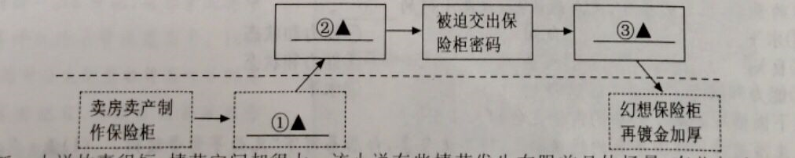
(2)星新一小说故事很短，情节空间却很大。该小说有些情节发生在眼前具体场景，有些却隐去时间或用想象来补充，这种写作手法称为，能使故事情节空间变大，且富于变化。(2分)
7.赏析文中第③段画波浪线的句子。(3 分)
我总是仔细打量它、端详它，只要发现一丝暗影就会用软布去擦拭轻轻地、小心翼翼地，犹如触摸娇艳的花朵。

8.结合全文，请为⑥段没开头句选择一个更贴合选文的版本，并说明理由。(3分)
小贴士
阅读外国小说，我们常常会面临不同版本
的译文选择，好的译文能更贴近原作，让你更好地把握人物形象，感受作品的语言风格。
A.伴随着《金与银》的音乐，保险柜的门徐徐打开，里面的灯也亮了起来。(王维幸译)
B.当门打开的时候，装在里面的自动音响装置就开始播送起优美动听的音乐来。并且，保险箱内部的照明灯也亮了起来。
(李有宽译)

我选( ),

9.“保险柜的门静静地关上了。”豪华保险柜“关“住了谁?请联系全文，结合对主题的思考，谈谈你的看法，(6分)

(三)非文学作品阅读(13分)
绍兴市某校初三(1)班开展“水乡·绍兴"为主题的研究性学习活动，邀请你参加并完成相关任务。
活动一:资料查阅
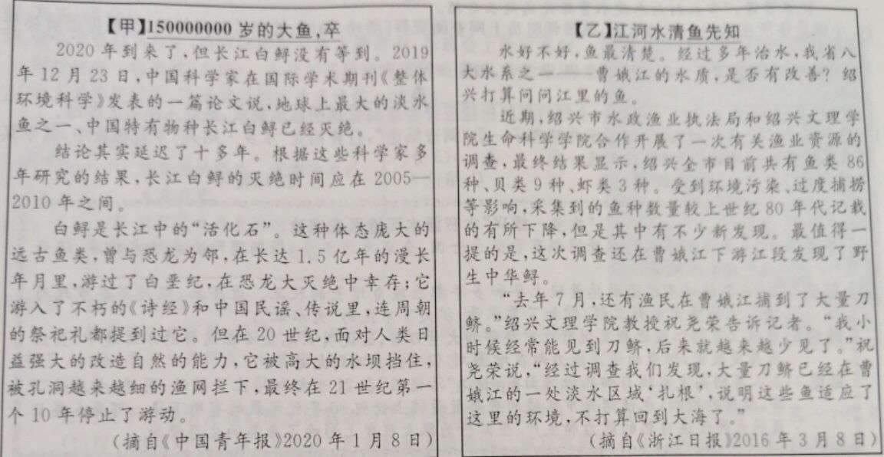
活动二:数据分析
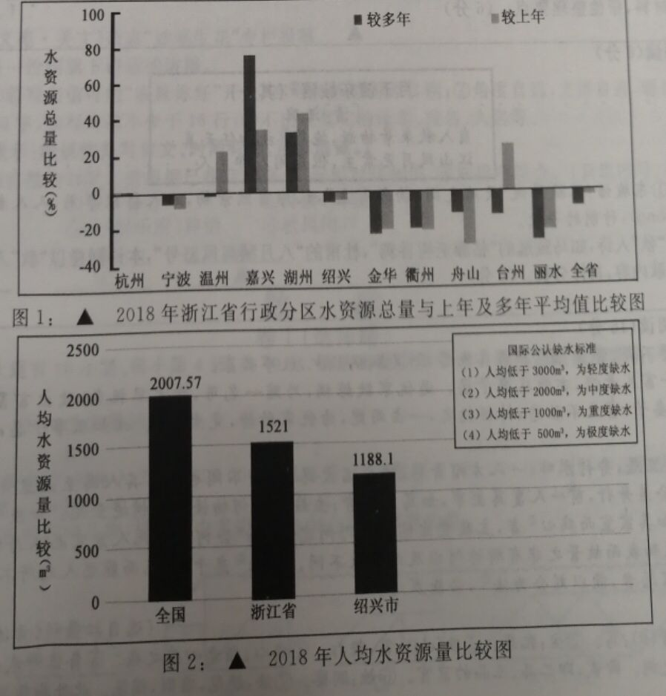
活动三:实地走访
声音1:“我们住在河边的人现在舒心不少，前些年开始，政府通河道，挖淤泥，空气都好了不少，还时不时看到有人至到河里来钓鱼，许多人围着看热闹，要是以前，这河里的鱼都不敢吃。一到傍晚，我家小孙女就喜欢拉我来河边逛，人都能多活几年!”市民马奶奶开心地说。
声音2:“建立管护长效机制，大江大河和小微水体，都落实到了人。河长制的深入推进，不仅增加了基层干部
群众的责任心，能在第一时间掌握水质变化，而且也增强了大家的生态意识。”绍兴市嵊州市某街道周河长说。
声音3:“印染最耗水的环节就是染色，但这种瑞士进口的冷染机不需要水和蒸汽就能染色，非常节能。传统
的染缸染色，每印染一晚布需耗水30~ 40吨，而冷染机整个印染过程无需用水，只是在前处理的煮布环节和后处理的水洗环节合计用水10吨左右”绍兴市柯桥区滨海工业区某公司副总王先生说。
声音4:“近年来市委市政府决策上马了重大水利工程，尤其是随着新昌钦寸水库、诸暨永宁水库的建成蓄水，绍兴市大中型水库数量增加19座，既增强了防洪能力，又大大增加了蓄水量，扩大了市民的‘大水缸’。另一方面，要持续实施产业转型升级，调整产业结构。与此同时，广大市民要节约用水，自觉保护水资源。”市水利局水政水资源处马处长介绍。
10.小越是你所在学习小组的组长，他带领组员上网查阅资料(活动一)时 ，看到了两则新闻，请根据语境补全对话。(4分)
小越:这两则新闻的标题特别有意思，你更喜欢哪一个?
我：

小越:你说得真好，有理有据!一个好的新闻标题应符合新闻标题的基本要求，最好还能抓人眼球。
11.根据活动中获得的材料，小州提炼并整理了一份“调查结论”，打算用在“水乡·绍兴”专题板报中,其中某项结论有信息错误，请帮他找出这一项。()(3分
A.结论1B.结论2C.结论3D.结论4
“水乡·绍兴”资源水环境调查结论
结论1:2018年绍兴市人均水资源拥有量低于全国、全省平均水平，根据国际公认缺水标准，绍兴属中度缺水地区。
结论2:2018年绍兴市水资源总量较上年和多年都出现负增长的状况。近年来，绍兴市委市政府决策上马重大水利工程，增加蓄水量，扩大了市民的“大水缸”
结论3:曹娥江下游江段近期发现野生中华鲟和大量刀鲚，这说明长期生活在这样的水环境中，虽然水质没改变,但鱼的适应能力却在增强，它们不打算回到大海了
结论4:在人类的高大水坝与细孔渔网面前，长江“活化石”在21世纪初停止了游动;同样,水质的下降，捕捞的增加，也使绍兴市水城的鱼类数量较上世纪80年代记载的有所下降。可见人类日益强大的改造自然的能力和生产、生活行为很大程度上影响了鱼类的生存繁衍。
12.在本次活动的成果展示中，小越打算向同学们介绍近年来绍兴水资源保护利用中的举措和成效,请你根据以上材料，帮他整理要点。(6分)

(四)古诗阅读(6分)
月下演东坡语^{①}(其一)
[清]汪琬
自入秋来景物新，拖筇^{②}放脚任天真。
江山风月无常主，但是闲人即主人。
[注释]①东坡语:苏轼曾说“天地之间，物各有主”，认为自然景物，人人得以享用，人人都是大自然的主人。②筇(qióng):竹制的手杖。
13.古人常以“秋”人诗,如马致远的“枯藤老树昏鸦”，杜甫的“八月秋高风怒号”,本诗同样以“秋”人诗却新意频出，请结合诗歌内容,具体分析。(6分)

(五)文言文阅读(15分)
世人无贤不肖，皆言“忍”。若真能忍，则其取祸必少，败事必寡。
昔里中一富儿素悭，亦能从事于忍。遇仇家欲嫁祸，乃贿一乞丐，于元旦托乞，故出言詈^{①}之，富儿不为动;已复詈其妻子，富儿不胜忿，持梃挞之，一击而毙，为仇家所持，竟坐^{②}偿。此知从事于忍，至于难忍，而卒不能忍者也。
刘忠宣公里居，舟行水畔，一人方帽青衫，呼公名大骂，若为不闻也者。其人骂至五里许，倦而返。不逾月，一主政以公差舟行，前一人复骂主事，如骂刘公者;主政曰:“何物怪人?横逆至此。”命抶^{③}之二十，不数日死。 及死，乃知其宗室而病心^{④}者，主政竟坐偿。人乃问忠宣曰:“公何以知此人宗室而不与较耶?”公曰“余位卿贰^{⑤},彼知我而故詈之非有所恃何以及此余故不问。”此烛^{⑥}患于未来，而能忍人之所不能忍者也。
吁，世之言忍者，能以刘公为法^{⑦} ,必能寡过。
(选自江盈科《雪涛小说》，有删改)

[注释]①詈(lì):骂。②坐:犯罪。③抶(chì):笞，鞭打。④病心:指患心痛之疾。⑤备位卿贰:备位，指任职，古居官的自谦之词。卿贰，即二品、三品的京官。⑥烛:洞察。⑦法:规范,准则，模范。此处指学习的榜样。
14.解释下列句子中的加点词，(4分)
(1)昔里中一富儿素慳()(2)其人骂至五里许()
(3)一主政以公差舟行()(4)必能寡过（）
15.用“/”给文中画波浪线的句子断句，(限断三处)(3分)
彼知我而故詈之非有所恃何以及此余故不问。
16.翻译文言文时，将句子中的省略成分补充完整，有助于我们正确理解句子的意思，请在括号里写出省路的内容。(3分)
(①)遇仇家欲嫁祸,( ②)乃贿一乞丐，于元旦托乞。(丐)故出言詈之，富儿不为( ③)动。
17.“以刘公为法，必能寡过"，因为刘公的"忍”，是智慧的“忍”。请比较划公与富儿(或主政)的表现，分析刘公的智慧。(5分)

四、写作(68分)
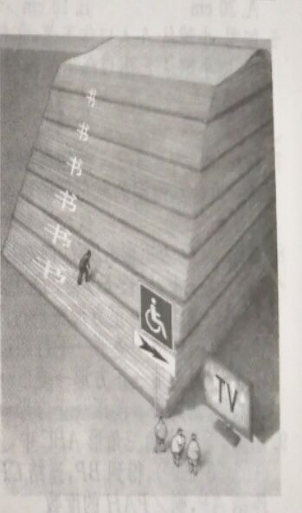
18.读书节系列活动中班里将举行次主题班会,在班会上你打算向同学推介一幅漫画(右图)。为便于现场清晰流畅地表达，请你根据语文老师的建议，完成发言稿的准备任务。(8分)

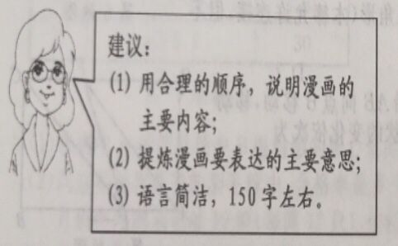

19.阅读下面文字,按要求作文。(60分)
一般庭院面积有限，花能入选，必有合乎人意的条件:或因为开得早，如梅;或因为开得久,如月季;或因为开得迟，如菊。
——王鼎钧《一朵花》
好的文字总能引发我们的无限联想与思考，请运用所给材料,从下面三个写作任务中任选一个作文。
(1)写一封信劝导表妹。(读初二的表妹最近很苦恼。她总觉得比不上人家，长相平平，没有才艺，学习成绩也不亮眼。尽管老师再三肯定她善良诚恳表现好,但她依旧觉得自己是班里的丑小鸭。你决定写封信劝导她。)
(2)向《文苑·美文》杂志“妙笔生花”专栏投稿。
(3)准备一份国旗下讲话的讲稿。
要求:①若写书信可用“表妹你好”开头,亦可省略署名和日期;②角度自选。文体自选，题目自拟； ③不少于600字,如写诗歌不少于16行;④不出现真实的地名、校名、人名等。

附加题(5分)(提示:建议你先写作文,时间有余,可以选做。)
下面是一副打散的对联。请根据已排定的部分运用对联知识，重新排序组合。(只填序号)(5分)
①夜雨挑灯②霁日寻芳③卧读(离骚》泪下④春宵载酒⑤闲歌《乐府》神怡⑥秋风闭户
上联:
下联:④

答案解析
- 书写
略（字迹工整即可）
- 积累
- 1.（1）饶、渺（淼）、蜜 （2）B
【详解】
（1）需要注意“饶”的偏旁，与“绕”区分开，“波光浩(淼)渺”形容水面辽阔，江河湖海一望无际，所以可以用两种写法；“蜜”注意不要写成“密”。
（2）注意“长”的字音字义辨认。
2.B
【详解】
水平：平行于水平面的 。在某一专业方面所达到的高度。
良知：天赋的道德观念 。好友;知己。
能力：才能和办事的本领。
状态：状貌特征与动作情态。 物质系统所处的状况。
要弄清楚“水平”“良知”“能力和状态”的基本含义再结合语境分析，故选B。
3.（1）谁家新燕啄春泥（2）黄梅时节家家雨（3）山山唯落晖（4）忽如一夜春风来
（5）（故）天降大任于是（斯）人（也）（6）先天下之忧而忧 后天下之乐而乐
（7）长风破浪会有时 直挂云帆济沧海
【详解】此题考查的是名句的默写。
三、阅读
（一）名著阅读
4、①鲁达②误失生辰纲（生辰纲被）③酒壮好汉胆（意对即可）④宋江（1）推动情节发展，丰富故事内容（2）烘托人物形象，凸显人物性格
【解析】
考查对名著《水浒传》的人物和相关情节熟悉程度。
①花和尚（鲁达）大闹五台山，②青面兽杨志误失辰纲，③根据表格已给出的“酒令好汉狂”“酒误好汉差”“酒添好汉愁”，此处大致答题格式为“酒X好汉X”，另外要贴合相关情节“武松景阳冈打虎”。
探究发现“酒”的作用考查的是小说中事物的作用，答题角度有情节、人物、主题、环境……
从情节角度答，有“推动情节发展，丰富故事内容”的作用；从人物角度答，有“烘托人物形象，凸显人物性格”的作用。
5、选项A示例:祥子从农村来到城市，想通过劳动改变自己的命运。拥有一辆自己的洋车，自食其力，是祥子的希望。烈日下拉车，暴雨中拉车，祥子一直用他的勤劳和坚忍在等待新生活的开启，然而“三起三落”的经历、小福子的去世，让祥子希望落空，无所期待，他开始自暴自弃成了一具行尸走肉，他的人生从此失去意义。
选项B示例:尼摩船长学识广博，为躲避殖民者的压迫，驾驶自己设计制造的“诺第留斯号”潜水艇，潜入海底，在漫长的海底之中，他始终充满希望，他借助潜艇的神奇力量，成功解除了搁浅、冰山封路、鲨鱼袭击等险情。同时他发掘海底宝藏，为陆上被压迫民族提供反殖民解放战争的财政支援。他所做的一切都是为了等待、召唤社会正义和人类平等的到来，他的人生也因此具有特别的意义。
选项C 示例：保尔在朱赫来的影响下逐步走上革命的道路，并经历了一系列的人生挑战，无论是战场的将杀、情感上的波折，还是工地上的磨难，都没能使他倒下，反而使他更加勇敢、坚强。他之所以能忍受肉体上和精神上的痛苦，是因为他心中始终坚守“为人类的解放而斗争”的信念，他心中有一个希望，并愿意为之等待，为之而奋斗，他的人生也因此具有特别的意义。
【解析】
考查对名著人物和相关情节的了解，注意结合具体情节，从希望和等待入手谈人生意义，注意整体语言表达的条理性与完整性。
（二）文学作品阅读
6、（1）①打磨擦拭保险柜；醒来发现被五花大绑保险柜关住了蒙面男子（蒙面男子被关保险柜）（意对即可（2）虚实结合
【解析】
本题考查逻辑层次梳理和情节概括能力。
可以根据事情发展顺序给文章划分层次以避免情节梳理的缺漏或混乱。第①②段写了“我”卖房卖产制作保险柜；第③④段写了“我”醒来发现被五花大绑；第⑤-⑭段写“我被迫交出保险柜密码”；第⑮-⑱段写保险柜关住了蒙面男子；第⑲段写了“我”幻想保险柜再镀金加厚。
7、示例1:采用动作描写，“打量”“端详”二词意在表现“看”之专注、“看”之细致、“看”之庄重；用布“擦拭”刚硬的保险柜，更突出动作的轻柔，表现“我”对保险柜的极度呵护。
示例2:运用比喻的修辞手法，将擦保险柜比作“触摸娇艳的花朵”表现“我”在弄保险柜时的小心谨慎，突出“我”对保险柜的极度呵护及“我”在擦拭时的惬意心情。
示例3:运用“总是“只要”“就”等副词，表明擦保险柜成为“我”日常生活的重要内容，“我”把保险当作艺术品欣赏，不容有一点瑕疵，形象生动地表现了“我”对“保险柜”的无比喜爱与珍视。
示例4:“轻轻”“小心翼翼”等形容词的使用，将“我”细致擦保险柜时的情状描得淋漓尽致，生动体现了“我”对保险柜的无比喜爱与珍视。
【解析】
赏析题的入手角度有手法（包括修辞手法、表现手法、描写手法……），用词（形容词、动词、副词、连词、叠词、拟声词、成语……），有特殊含义的词（比如一语双关词等），句式，语言特点……
示例1：从描写手法入手
示例2：从修辞手法入手
示例3：从用词方面入手抓住副词的使用
示例4：从用词方面入手抓住形容词的使用
需要注意上述示例答案的思路——点明赏析角度+结合原文+效果
8、示例1:A句点明了保险柜打开时音乐的名称——《金与银》，这是主人公精心选择的，与保险柜外银内金的设计主题相匹配，折射出“我”对金银的独特喜好。而且此句语言简洁明了，与选文整体风格一致。
示例2:“徐徐”描摹出保险柜门打开的情状，使小说叙事节奏由急趋缓，折射出“我”对自己的设计颇有信心，同时为下文情节的突转埋下伏笔。而且此句语言简洁明了，与选文整体风格一致。
（可从“金与银”“徐徐”任一角度切入。若有其它发现，酌情给分）
【解析】
选择A版或B版言之有理均可，需要注意的是答题思路需紧扣该版作为开头段与“人物形象”“语言风格”的关联（即阐述该版开头段本身的特点，再阐明该版开头与选文人物形象、语言风格的契合点）。
9、第一层级思维较肤浅，理解角度单一。示例:保险柜设有红外线机关，蒙面男人为获取不义之财被关其中。所以，豪华保险柜关住了蒙面男人。
第二层级思维较全面，理解有一定深度。示例:豪华保险柜关住了蒙面男人，也关住了“我”保险柜设有红外线机关，蒙面男人为获取不之财被关其中。“为满足自己的嗜好倾尽所有
制作豪华保险柜:“我”所有的获得只为能给保险柜层层镀金，“我所有的快乐优愁都系
在豪华保险柜上，“我”心甘情愿地作茧自缚。
第三层级思维全面深入，理解有深度，能将作品意义上升到社会意义层面。示例:豪华保险柜关住了蒙面男人也关住了”我”。文中的蒙面男人为获得财富不惜铤而走险；文中的“我”为保险柜注所有的财产和心血，表现出偏离常规偏执极端的一面。前者为物所控，后者恋物
成癖，两者均为物所役。生活中有这样的人存在他们都被自己心中的豪华保险柜”所关。作者借此表达对这类人的讽刺，并以此引起读者对人性、对生活的思考。
【解析】
针对最高赋分层级第三层级：思维全面深入，理解有深度，能将作品意义上升到社会意义层面。小说阅读理解答题的关联点有环境、情节、主题、人物、读者……具体文章具体分析，本篇从人物和情节角度看主题：人物包括“我”和蒙面男人；情节包括“我”偏执于保险柜，蒙面男人执着于财富。此外，还要从读者角度看主题，谈及这篇小说对读者有何启发或警示，即上升到社会意义层面。
（三）非文学作品阅读
10、示例1:我更喜欢甲标题。甲标题概括了新闻的主要内容——鱼类活化石“白鲟”停止了游动。同时1.5亿以更复杂的“150000000”的形式呈现，极具视觉冲击力，强调了白鲟在地球上存活时间之长，属于生命力“顽强”之鱼；“大”意在表现鱼体格之壮硕。这两个特点与鱼“卒”的悲刷命运形成极大反差，透露作者的痛惜之情，也对读者形成强大的心理冲击，引人深思。（亦可从主谓之间的逗号入手来谈）
示例2:我更喜欢乙标题。乙标题概括了新闻的主要内容——曹娥江水质在改善。化用古诗词，含蓄典雅，能激发读者的阅读兴趣，同时该标题隐隐透露出作者为水清鱼来而欢喜的心情。
【解析】
选甲标题或者乙标题言之有理均可。
需要注意的共同答题要点是：该标题对新闻主要内容有概括作用。
甲标题的分析角度可以抓住1.5亿为什么用阿拉伯数字150000000表示，使用“大”、“卒”这样的字眼有什么效果或主谓之间的逗号。
乙标题的分析角度可以抓住“江河水清鱼先知”化用了诗句“春江水暖鸭先知”的效果。
11、C
【解析】
C选项中说“虽然水质没改变”，而原文中活动一乙材料的标题明确说“江河水清鱼先知”，表明水质是变好了，而不是水质没改变。
12、示例:（1）加大了治水力度，改善了水质，保护了鱼类资源，提升了市民的生活品质（2）启动重大水利工程，增加蓄水量，缓解供水压力；（3）实施产业转型升级，做到更大程度上的节能，减少了水质污染；4）推进河长制:专人专职，管护机制更长效。
【解析】
考查提炼分析原文内容的能力。
从“活动三：实地走访”的
“声音1”可以看出“加大了治水力度，改善了水质，保护了鱼类资源，提升了市民的生活品质。”
“声音2”可以看出“推进河长制，专人专职，管护机制更长效。”
“声音3”可以看出“实施产业升级转型，做到更大程度上的节能，减少了水质污染。”
“声音4”可以看出“启动重大水利工程，增加蓄水量，缓解供水压力。”
（四）古诗阅读
13、此诗一改古诗中的“悲秋”常态，令“乐秋”“喜秋”之情跃然纸上，写得情趣盎然，富有新意，首句一个“新”字，一改秋景萧瑟与肃杀的老印象，透露出秋景的清新可人，别有一番情状；“拖筇放脚任天真”表现诗人虽已年迈，但依旧率真洒脱的个性，三四两句，颇有理趣，江山风月并无“常主”，只要保持内心闲适，不为俗世所累，改“闲愁”为“闲乐”，就能悠然拥有风月江山，成为江山的主人，达到物我合一的境界。
【创作背景】其中第一首看成是阅读《前赤壁赋》的体会，诗歌作于诗人晚年辞官察居以后，因而同样流露出对官场生活的厌恶和对封建礼教的蔑视。
【解析】写作此诗时，看来诗人的年事已高。何以见得？一则外出已要手杖陪伴，二则已以“闲人”自居——这就不是“又得浮生半日闲”的暂得宽余，而是在摆脱俗务、参透人生以后不复有所牵挂的真正闲适。同时从诗中又可知道，其时诗人身体尚健，心情不恶，故而注意到了入秋以来的景物变化，并以相当饱满的游兴于月白风清之夜任情适性，悠然出游。
诗的前两句述出游的情事，后两句抒出游的感想。前两句实写，是对“东坡语”的实践，清风明月悠然入怀，物我合一，携杖信步，其乐融融；后两句虚写，是对“东坡语”的发挥。苏轼只是泛说“天地之间，物各有主”，具体到自然景物，则认为人入得以'享用，人人都是大自然的主人。诗人汪婉则进一步认为，江山风月的主人并不是一成不变的，人员的更迭固然是变，而即使是同一人，也因心情之异而有所不同：心闲方能成为大自然的主人，若心为俗务牵累，是不可能欣赏到大自然的美色的。
14.（1）向来，一向2）表约数（3）乘船，坐船（4）过错，犯错
【解析】考查实词的积累。（1）素常见意思有白色； 本来的；质朴；副词。一向；向来； 根据平时积累，很快能得出正确解释。（2）根据学过课文“潭中鱼可百许头”可以很快迁移运用过来，“许”是“左右”的意思（3）（4）注意词类活用即可
15.彼知我而故置之/非有所恃/何以及此/余故不问
【解析】考查断句的原则与方法。给文言文断句，首先要阅读该语段要断句子的上下文，了解文意，这是断句的先决条件。如果想当然地断句，就容易错断。积累常见①句首发语词：夫、盖、至若、若夫、初、唯、斯、今等。常用于一句话的开头，在它们的前面一般要断开。
②句尾词：“也、矣、焉、耳”等经常用于陈述句末尾，“耶、与（欤）、邪”等经常用于疑问句末尾，“哉、夫”等经常用于感叹句末尾。在它们的后面一般要断开。这样可以方便我们断句。
16.①富儿②仇家③之
【解析】考查文言文特殊句式省略句。做此类题，我们要明确文言文经常省略的成分主要有以下几种：①省略主语 ② 省略谓语 ③省略宾语 ④省略量词 ⑤省略介词。根据对文章的理解，补出省略成分即可。
17.文中的富儿，不能洞悉仇家“欲嫁祸”之心，亦不能洞察可能招致的祸患，乞丐骂其妻子儿女时，“不胜忿”，最终落得“坐偿”的结局（主政亦是如此）。而刘公面对大骂“若不闻”体现的正是刘公的智慧他善于洞察人心，他认为对方“知我而故”一定是有所倚仗，有所谋求；他还能预判事情的后果，知道不忍或将引来祸患。
【解析】
考查对文言文内容的理解。注意此题是两问，一问“比较刘公与富儿的表现”，根据内容可知富儿当乞丐骂其妻子儿女时，“不胜忿”，最终落得“坐偿”的结局；刘公面对大骂“若不闻”。一问“分析刘公的智慧”，刘公善于洞察人心，他认为对方“知我而故”一定是有所倚仗，有所谋求。他还能预判事情的后果，知道不忍或将引来祸患。解答时按点答分即可。
四、写作
18示例:漫画的主体部分是一座由一本本大书堆叠而成的高高的书山，书山的一角有一块无障碍通道指示牌，牌下放有一个箭头，指向书山右侧通道，通道口放着一台电视机。书山底部有个身姿矫健的人正在躬身奋力攀登书山；电视机前有三个身形肥硕的人正盯着电视。有漫画可见，阅读能让人攀登高峰，沉溺娱乐将会让人停滞不前。（画面说明清晰6分，观点表达合理2分。（观点示例:（1）不同的选择决定了不同的人生高度；（2）阅读才是人生正确的打开方式；（3）比身体的残疾更让人忧心的是思想的残疾……）
18、【解析】
小作文具有非常强的情境性，话题密切关联学生的学习生活。观察漫画需要注意按照一定的顺序仔细观察画面内容，比如从上往下，或从左往右、从右向左等等。此外，要特别注意整体感知、把握画面内容所想要传递的主旨，整体把握作者的创作意图。在表述内容时要注意层次清楚。
19、【解析】
2020年绍兴市中考作文情境性非常强，文体更加自由，除了记叙文和议论文之外，还可以写书信，写演讲稿。整体而言，学生的选择余地比较大，能使不同的学生都有“话”可说。
首先，作文所给的提示性材料非常贴近生活实际，并且含意蕴藉。材料可以从多个视角进行解读，但是总的落脚点是写出“好的文字”，所以作文应当体现出文字的表现力，从而证明驾驭文字的能力。作文材料之后给出了三个写作任务，任选其一，选择范围很大。
任务一是让写一封劝导表妹的书信。书信体的文章需要注意应当以对话的口吻来展开全文。并且写信的目的是“劝导”，所以一定要针对表妹的困惑来进行“规劝”和“引导”，行文不能随心所欲天马行空，必须要明确回应表妹的困惑点。在具体行文中，可议论、可抒情，也可叙述自己的成长经验，多手法多角度切入才能收获好的“劝导”效果。整体而言，书信体的自主发挥空间比较大，需要学生富有丰富的想象能力，以及对自己生活的敏锐感知力和深刻的反省力。
任务二是向《文苑·美文》杂志投稿。既然是向《文苑·美文》投稿，所写的文章应当高度注重美感，因而这个任务写散文比较好。既然是“美文”，那就必须体现出美感来，美感可以体现为词句之美、情感之美、画面之美、意境之美、精神之美，以及句式之美、结构之美、等等。在具体行文中需要特别注意语言的表现力和感染力，比如可以进行丰富的联想、细腻的刻画和真切的抒情，以及深刻隽永的议论。
任务三是准备一份国旗下讲话的讲稿。写作演讲稿需要明确核心话题，紧紧围绕话题分层次多角度展开全文。在具体行文中，可以多一点议论，同时也可以有叙事和抒情的成分。此外，还必须要注意到讲话的情景，因为是在国旗下的讲话，所以文章的主题和立足点必须要适合“国旗下”这个场合。话题内容或者说讲稿体现的价值观、价值取向等等一定要积极正面，符合青少年阳光、昂扬的精神风貌。
附加题（5分）
上联⑥①③；下联②④⑤
【解析】熟悉对联知识，根据对联特点“字数相等，词性相对，仄起平收”很快就能得出正确答案。

